Kino - Film - Filmkritik

- Was assoziierst du mit dem Kino?

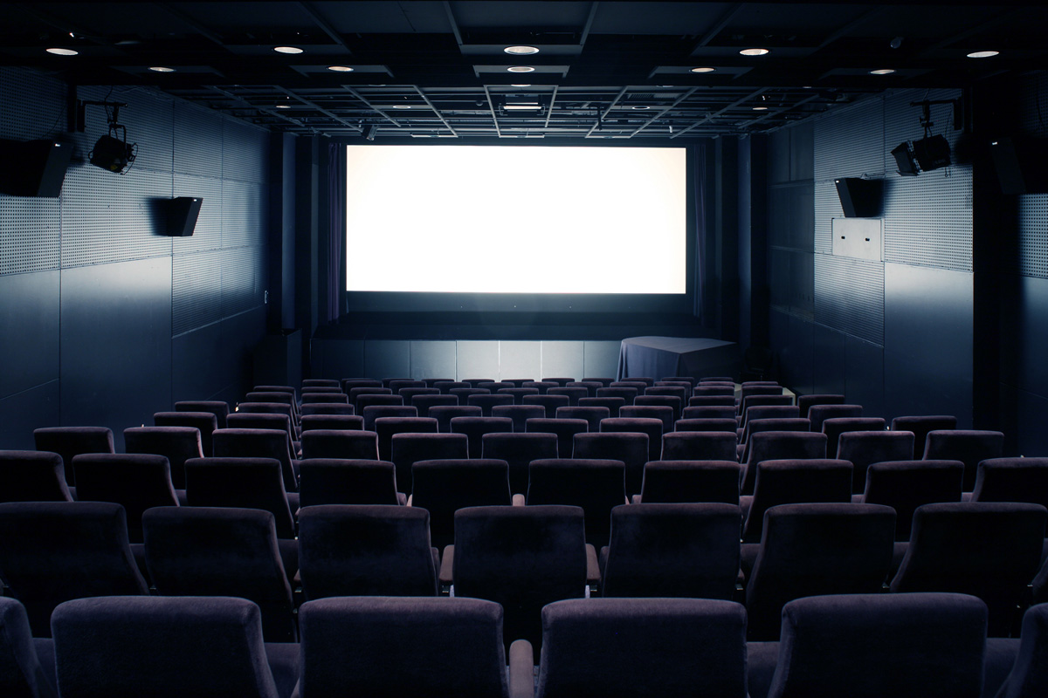
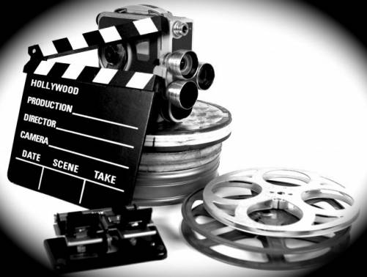

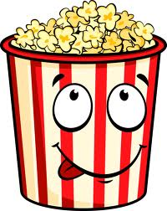
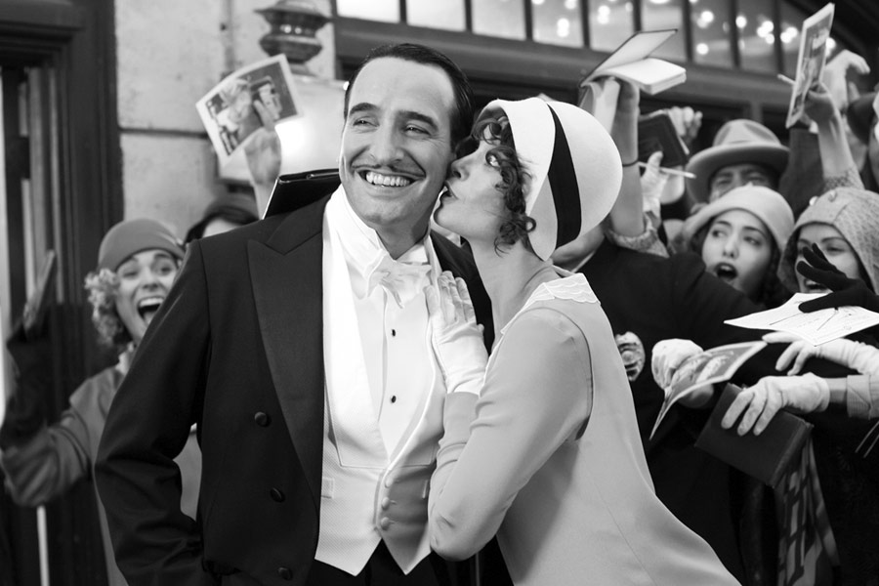

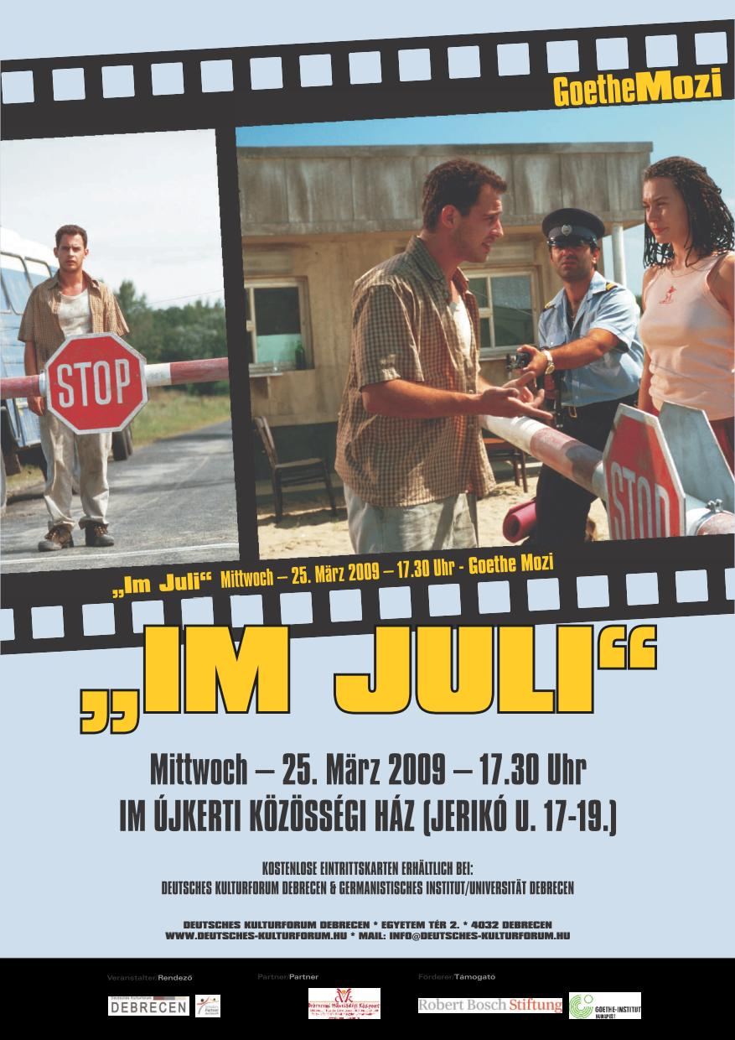

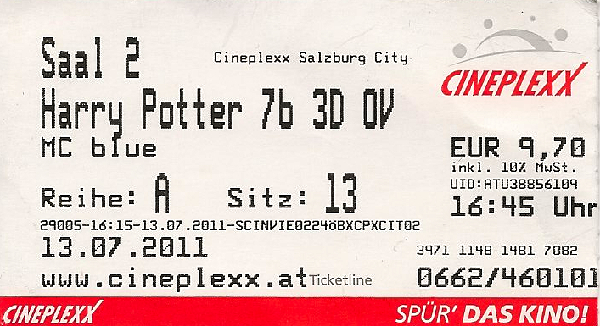

- Ordne die Wörter in die Tabelle ein.
der Schauspieler – die Rolle – der Regisseur – die Komödie – spannend – langweilig –
der Zeichentrickfilm – die Hauptrolle – der Zuschauer – der Krimi – witzig – die Handlung –
die Verfilmung – lustig – traurig – der Thriller – das Drehbuch – romantisch – die Szene - der Abenteuerfilm
WER? | WAS? | FILMGATTUNG | WIE?

WORTSCHATZ:
Der Fim mit dem Titel... /Der Film unter dem Titel.../Der Titel des Films ist...
Die Hauptrollen spielen.../ Die Stars sind.../ Im Film spielt/spielen...
Das ist eine Komödie/ ein Thriller/ ein Krimi/...
Die Handlung ist spannend/traurig/langweilig/...
Der Film handelt von...
Der Film gefällt mir/Der Film gefällt mir nicht.
Ich finde den Film super/toll/..., weil…
2. Ergänze die Angaben zur Filmkritik.
Angaben zur Filmkritik
Filmtitel: __________________________________________________
Filmgattung: __________________________________________________
Regisseur: __________________________________________________
Stars: __________________________________________________
3. Welchen Film hast du dir letztens angesehen? Schreibe eine kurze Filmkritik.
___________________________________________________________________________________________
_____________________________________________________________________________________________________________________________________________________________________________________________________________________________________________________________________________________________________________________________________________________________________________________________________________________________________________________________________________________________________________________________________________________________________________________________________________________________________________________________

